# Prometheus installation

Use of a docker image (see dockerfile and docker-compose)

# Running

## Prometheus

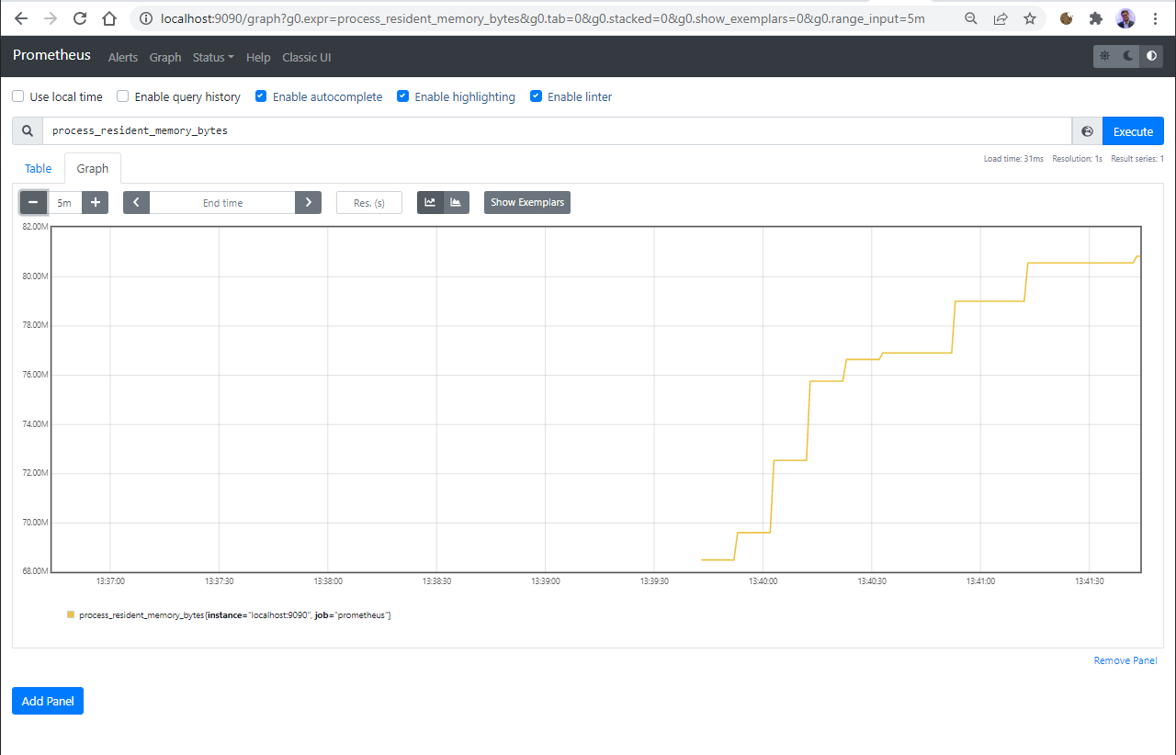

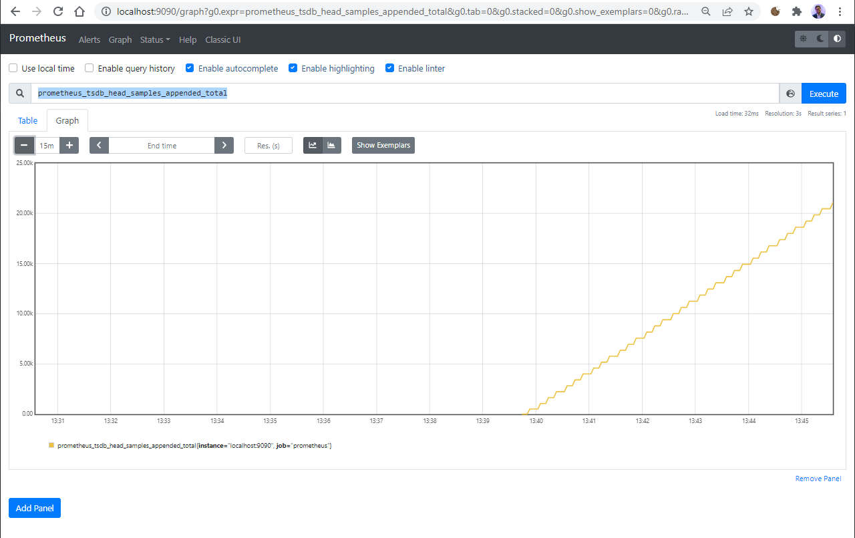

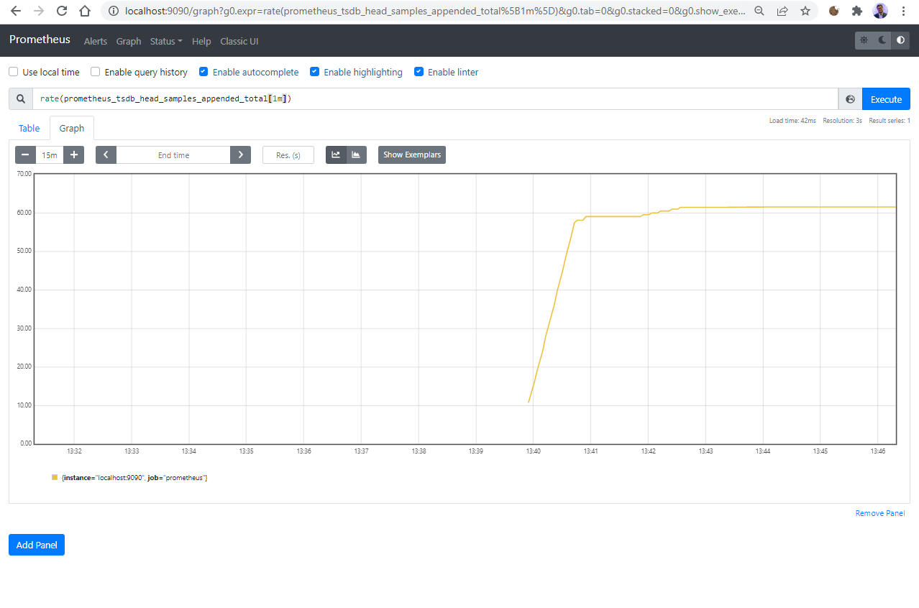

## Node Exporter

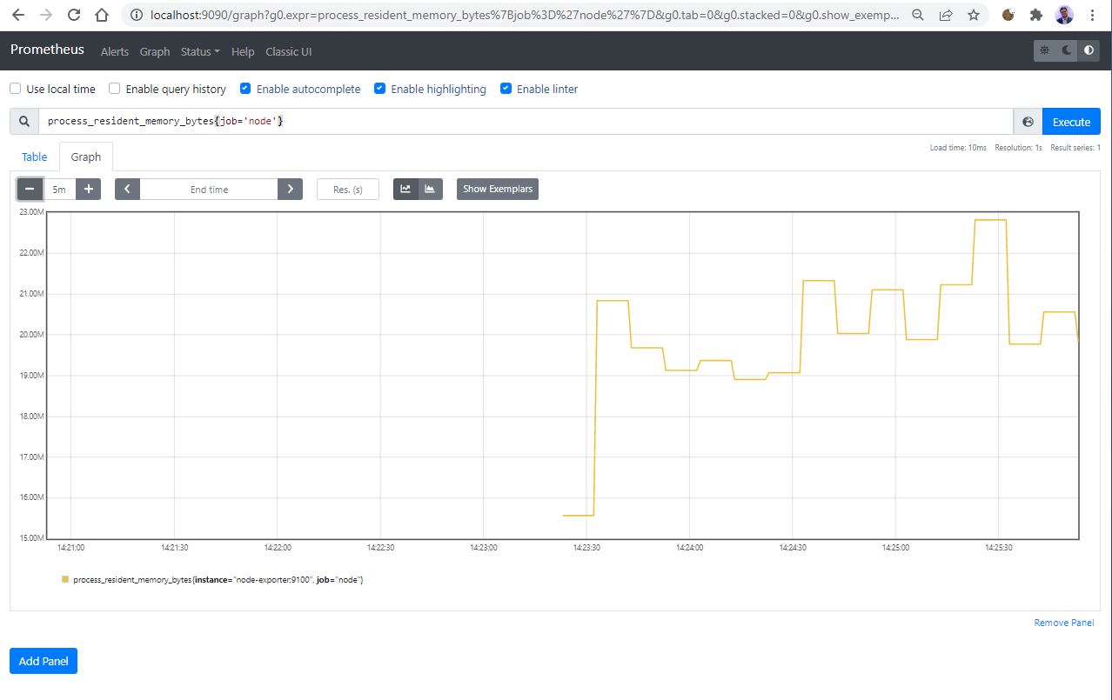

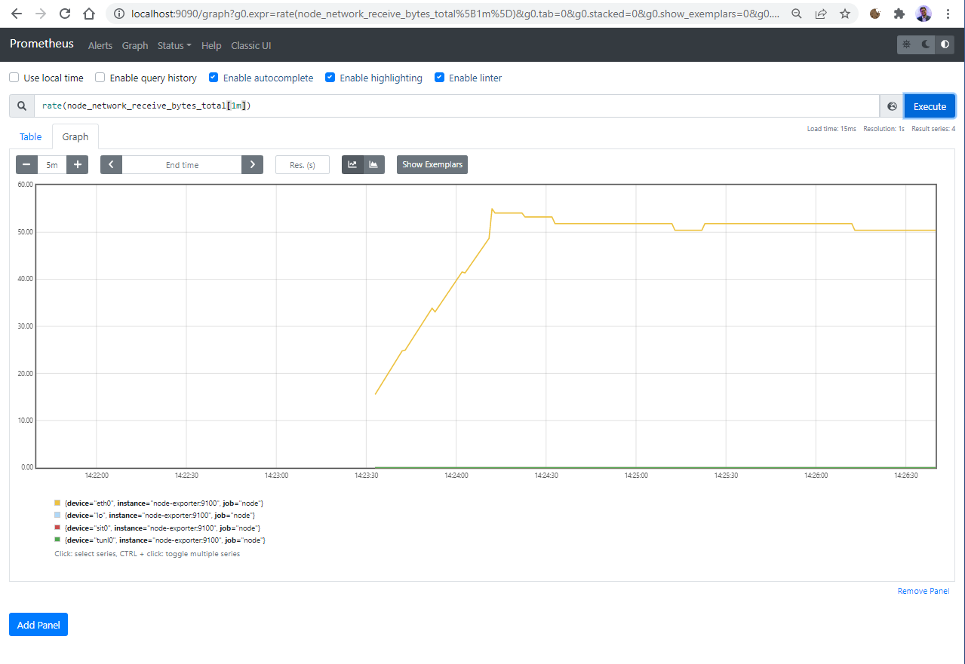

## Alerting

When runing docker-compose up, alerting is operational :

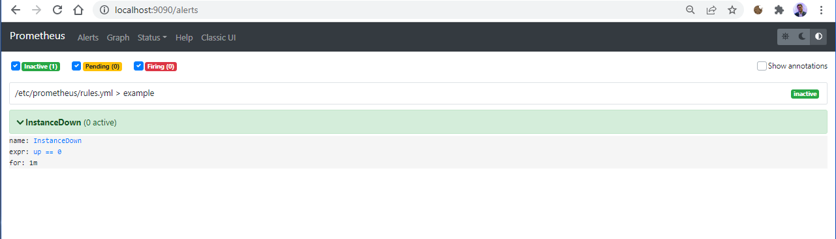

When stopping by hand node exporter container, I have an alert triggered :

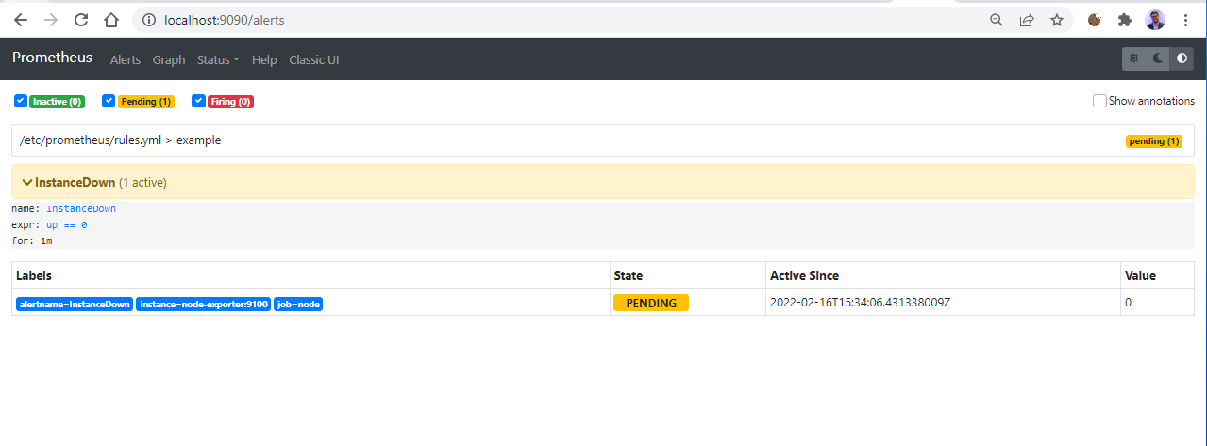

I did not succeed in receiving an email.

# Instrumentation

## Python client library

I am able to run a python flask app but not able to get the Prometheus monitoring of this server.

I am not able to do the rest of the TP.